Manta, 13 de agosto 2012

Arq. Daniel Ferrin S.

**DIRECTOR DE AVALUOS Y CATASTRO**

En su despacho

En atención a la petición verbal de señor Fernando López en cual solicita el castrato o la explicación sobre la negativa de un tramite de los herederos del señor Rivas López Pedro Evaristo. Le informo a usted los siguientes:

Una vez verificada la información de nuestra base de datos le informo a usted los siguientes la propiedad de señor Rivas López Pedro Evaristo fue adquirida mediante escritura de prescripción con fecha 25 de julio del 2000 cuya mediante juicio 1367-96 en contra de los pico santana José Onofre cuya medidas y linderón son las siguiente

Medidas y linderos

Frente: 51.00 m lindera calle el aromo

Atrás: 120.00m con quebrada

Costado Derecho: 153.00m con propiedad colegio san mateo y segundo López

Costado Izquierdo: 74.00m con Feliciano flores

Cuya código inicial fue 4010204000 este código se dio inicialmente por ser un zona no delimitada en el y cancelo hasta el año 2003 con dicho código a partir del año 2004 se codifica con la nueva clave 8027902000

A partir de años 2009 se realizar una partición extrajudicial de bienes hereditarios del causantes Pedro Evaristo Rivas López y la señoras Rosa Soledad Pico Pico cuya hijuela le corresponde a los herederos

Rivas pico Isabel magdalena 3565.67m2

Rivas pico Galo David 1876.62m2

Rivas pico Cesar Marcos 2458.18m2

La cual fue realizada mediante la subdivisión 674-2542 con fecha 23 de diciembre 2009 y protocolizada en la notaria cuarta de cantón manta con fecha 30 de diciembre del 2009 la cual no se encuentra inscripta en el registro de propiedad ya que se encuentra con una observación que está supuestamente sobrepuesta con la propiedad de los parducci

Vale recalcar que este sector se encuentra ya consolidado con sus respetivos cerramientos y cinco casa ya construida casa de hormigo.

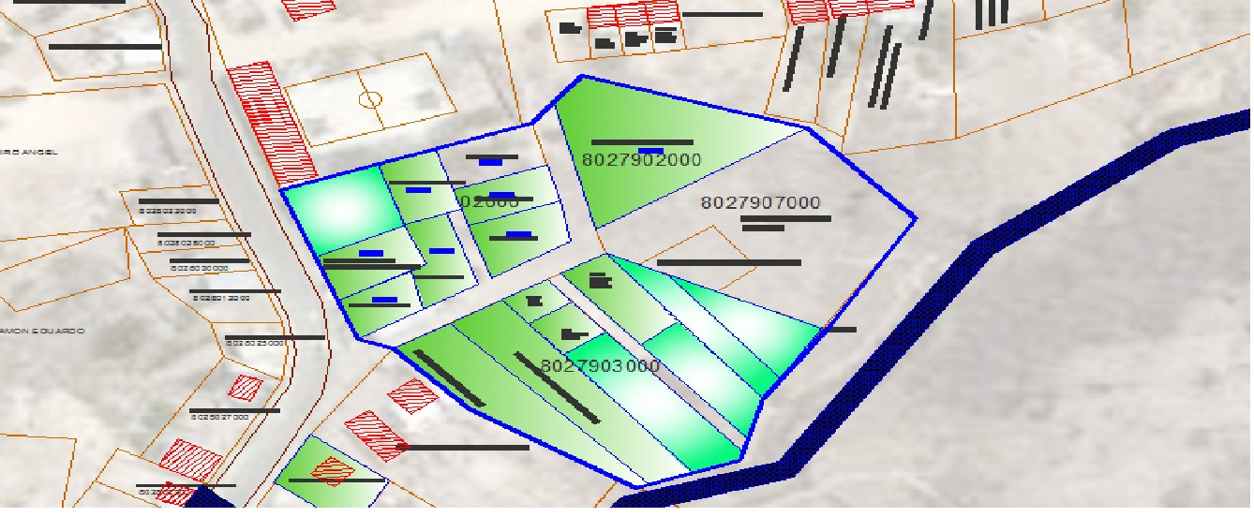

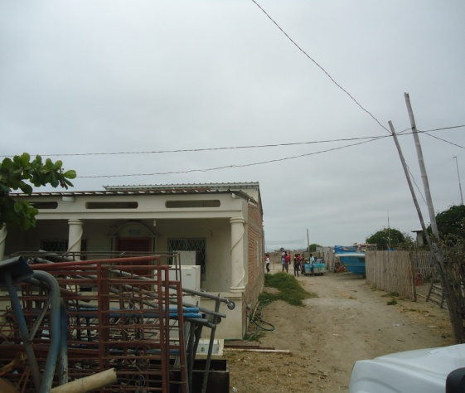 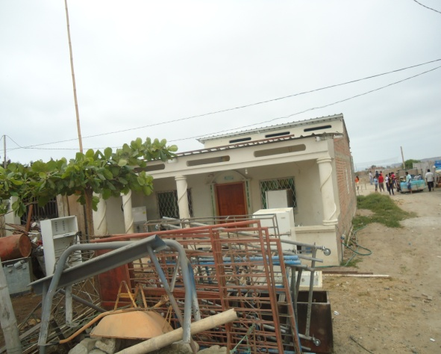

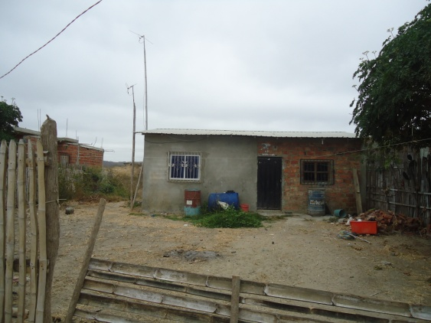

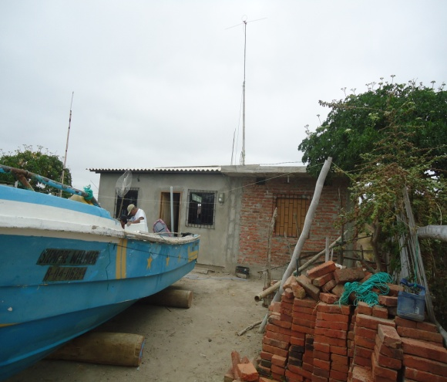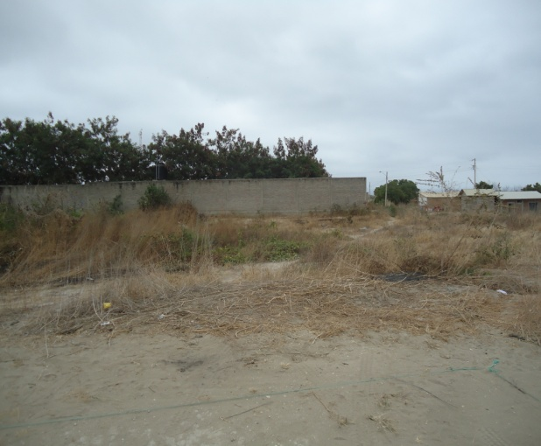 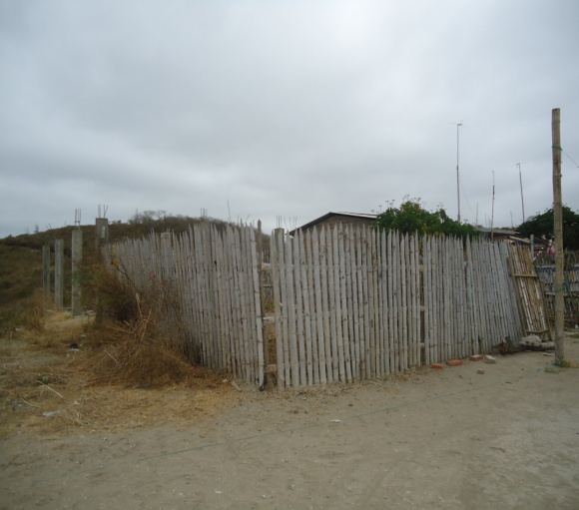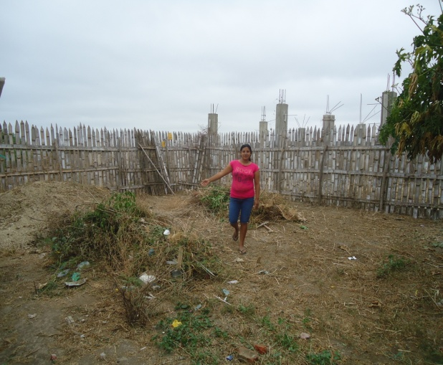

Particular que informo para los fines pertinentes

Luis López D